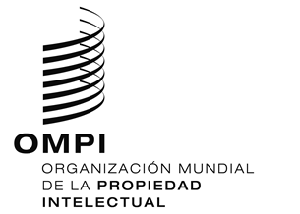
AVISO N.º 7/2023

Protocolo de Madrid relativo al Registro Internacional de Marcas

Retirada de la notificación efectuada en virtud de la Regla 40.6) del Reglamento del Protocolo de Madrid: Noruega
- El Director General de la Organización Mundial de la Propiedad Intelectual (OMPI) ha recibido una comunicación de la Oficina de Noruega por medio de la cual se retira la notificación efectuada por Noruega en virtud de la Regla 40.6) del Reglamento del Protocolo de Madrid (“Reglamento”).
- Esta retirada es efectiva desde el 1 de marzo de 2023.
- En consecuencia, desde la fecha mencionada anteriormente, la Oficina de Noruega puede presentar a la Oficina Internacional de la OMPI peticiones de división de un registro internacional en virtud de la Regla 27bis.1) del Reglamento, y peticiones de fusión de registros internacionales resultantes de una división en virtud de la Regla 27ter.2)a) del Reglamento.

9 de marzo de 2023

